CURRICULUM VITAE
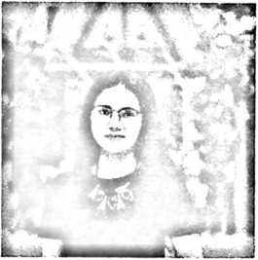
Natalia Lahir di Angin-angin, 25 Desember 2000.
Anak dari pasangan Dila (Ayah) dan Rina (Ibu).
Lahir sebagai anak kedua dari lima bersaudara, yaitu
Depi, Nadia, Putra dan Navia.
Jenjang Studi yang ditempuh
Pada tahun 2006 masuk Sekolah Dasar (SD) Negeri 90 Inpres To’Nangka’, tamat
pada tahun 2011 pada tahun yang sama melanjutkan studi ke Sekolah Menengah
Pertama (SMP) Negeri 1 Kesu’, tamat pada tahun 2014, Pada tahun 2014 penulis
melanjutkan studi ke Sekolah Menengah Kejuruan (SMK) Negeri 1 Kesu’ dan
tamat pada tahun 2017. Pada tahun 2017 penulis melanjutkan studi ke Sekolah
Tinggi Agama Kristen Negeri (STAKN) Toraja yang pada saat ini telah berubah
dan resmi menjadi Institut Agama Kristen Negeri (IAKN) Toraja dan mengambil
program studi Teologi dan menyelesaikan studi dari Institut Agama Knsten
Negeri (IAKN) Toraja pada tahun 2021.

